一、定义
一些定义：
- 节点之间的路径长度：在树中从一个结点到另一个结点所经历的分支，构成了这两个结点间的路径上的经过的分支数称为它的路径长度
- 树的路径长度：从树的根节点到树中每一结点的路径长度之和。在结点数目相同的二叉树中，完全二叉树的路径长度最短。
- 结点的权：在一些应用中，赋予树中结点的一个有某种意义的实数。
- 结点的带权路径长度：结点到树根之间的路径长度与该结点上权的乘积。
- 树的带权路径长度(Weighted Path Length of Tree：WPL)：定义为树中所有叶子结点的带权路径长度之和
- 最优二叉树：从已给出的目标带权结点(单独的结点) 经过一种方式的组合形成一棵树.使树的权值最小.。最优二叉树是带权路径长度最短的二叉树。根据结点的个数，权值的不同，最优二叉树的形状也各不相同。它们的共同点是：带权值的结点都是叶子结点。权值越小的结点，其到根结点的路径越长。

如，给定4个叶子结点a，b，c和d，分别带权7，5，2和4。构造如下图所示的三棵二叉树(还有许多棵)，它们的带权路径长度分别为：
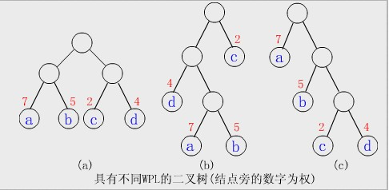
(a)WPL=7*2+5*2+2*2+4*2=36
(b)WPL=7*3+5*3+2*1+4*2=46
(c)WPL=7*1+5*2+2*3+4*3=35
其中(c)树的WPL最小，可以验证，它就是哈夫曼树。
注意：
① 叶子上的权值均相同时，完全二叉树一定是最优二叉树，否则完全二叉树不一定是最优二叉树。
② 最优二叉树中，权越大的叶子离根越近。
③ 最优二叉树的形态不唯一，WPL最小。

二、构造哈夫曼树
1） 根据给定的n个权值｛w1， w2， w3， w4......wn｝构成n棵二叉树的森林 F=｛T1 ， T2 ， T3.....Tn｝，其中每棵二叉树只有一个权值为wi 的根节点，其左右子树都为空；
2） 在森林F中选择两棵根节点的权值最小的二叉树，作为一棵新的二叉树的左右子树，且令新的二叉树的根节点的权值为其左右子树的权值和；
3）从F中删除被选中的那两棵子树，并且把构成的新的二叉树加到F森林中；
4）重复2 ，3 操作，直到森林只含有一棵二叉树为止，此时得到的这棵二叉树就是哈夫曼树。
构造过程如下图：
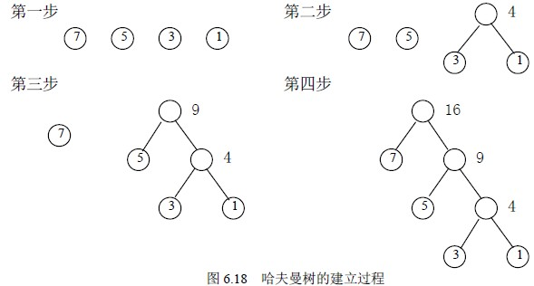

四、哈夫曼编码
根据哈夫曼树可以解决报文编码的问题。假设需要把一个字符串，如“abcdabcaba”进行编码，将它转换为唯一的二进制码，但是要求转换出来的二进制码的长度最小。
假设每个字符在字符串中出现频率为W，其编码长度为L，编码字符n个，则编码后二进制码的总长度为W₁L₁+W₂L₂+…+W_{n}L_{n}，这恰好是哈夫曼树的处理原则。因此可以采用哈夫曼树的构造原理进行二进制编码，从而使得电文长度最短。
对于“abcdabcaba”，共有a、b、c、d4个字符，出现次数分别为4、3、2、1,相当于它们的权值，将a、b、c、d以出现次数为权值构造哈夫曼树，得到下左图的结果。
从哈夫曼树根节点开始，对左子树分配代码“0”，对右子树分配“1”，一直到达叶子节点。然后，将从树根沿着每条路径到达叶子节点的代码排列起来，便得到每个叶子节点的哈夫曼编码，如下右图。
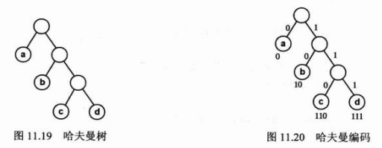
从图中可以看出，a、b、c、d对应的编码分别为0、10、110、111，然后将字符串“abcdabcaba”转换为对应的二进制码就是0101101110101100100，长度仅为19。这也就是最短二进制编码，也称为哈夫曼编码。

